До школы остался год, у родителей пока ещё детсадовцев десятки вопросов: какую школы выбрать? Идти ли на подготовительные курсы? А ребёнок вообще готов к школе? Мы предлагаем успокоиться, отпустить ребёнка играть (пока ещё можно), а самим почитать несколько книг для родителей будущих первоклашек.

**7 книг для родителей будущих первоклассников**

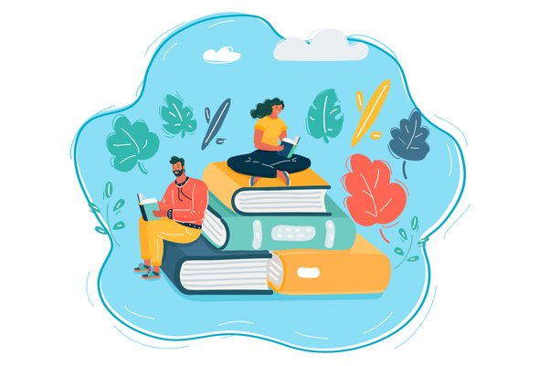

**1. «„Гвозди“ для школы. ТОП-10 навыков будущего первоклассника», С. Дмитриева**

С книги Светланы Дмитриевой лучше всего начать тем родителям, которые пока не знают, как подступиться к подготовке ребенка к школе. Автор, школьный психолог, делится своими наблюдениями за первоклассниками и рассказывает о навыках, которые важны для адаптации ребёнка в школе в самом начале обучения. В списке этих навыков вы наверняка обнаружите те, о которых даже не думали, и это поможет вам избежать типичных ошибок родителей в подготовке детей к школьной жизни. Книга написана легко и с юмором, в ней вы найдете много интересных игр и упражнений для занятий с ребенком.

**2. «Между детством и отрочеством», Е. Кравцова и соавторы**

Книга известных специалистов в области детской психологии охватывает широкий спектр вопросов. Авторы рассказывают об особенностях развития детей в период перехода от старшего дошкольного к младшему школьному возрасту, приводят примеры из педагогической практики. Много внимания уделяется анализу различных сложностей, возникающих у детей при поступлении в школу. Как понять, легко ли ребёнку будет в первом классе, как помочь ему учиться с удовольствием, как поддержать, если появились трудности — ответы на эти и другие вопросы вы найдёте в этой книге.

**3. «Большая книга для подготовки к школе», О. Узорова и Е. Нефедова**

Авторы книги — педагоги-практики, на счету которых множество пособий для занятий с детьми. В отличие от первых двух книг, здесь пишут именно об интеллектуальных способностях, необходимых для обучения: речи, памяти, внимания, мышления, мелкой моторики. К каждой теме подобраны упражнения, задания и тесты. Книгу можно использовать как рабочую тетрадь для занятий с ребенком.

**4. «Большая книга родителей будущих первоклассников», Е. Филоненко**

Автор книги, детский психолог и специалист в семейной психотерапии, даёт в руки родителям пять «ключей» в успешную школьную жизнь ребёнка: социальный интеллект, эмоциональный интеллект, произвольность и мотивацию, физическое развитие и интеллектуальные навыки. В книге рассказывается, как действует каждый «ключ», и как родителям помочь ребенку овладеть ими.

**5. «Школа: всё получится! Навигатор для родителей от детского психолога», Е. Лутковская**

Книга детского психолога посвящена острым вопросам младшей школы, однако и родители дошкольников найдут в ней много интересной информации, которая поможет понять, что ожидает и ребёнка, и всю семью с началом школьной жизни, а также определить уровень готовности ребёнка к обучению.

**6. «Домашняя дидактика. Подготовка ребёнка к школе», В. Кондратюк**

Эту книгу будет интересно прочитать, если до школы осталось ещё несколько лет, а заниматься вы планируете с ребёнком сами. Написана она в виде сборника коротких эссе. Теплая, дружелюбная интонация автора делает чтение похожим на разговор с уважаемым наставником.

**7. «Адаптация родителей к школе». А. Мирошина**

Напоследок, разобравшись в подготовке детей, родителям хорошо бы подумать и о себе. Мамам и папам предстоит немало изменить в своей жизни, научиться видеть в ребенке школьника и общаться с ним, как с учеником, на более взрослом уровне. Для этого понадобятся новые навыки, и книга Анны Мирошиной поможет их приобрести. Автор, педагог с большим опытом, рассказывает, что нужно делать, чтобы помочь детям стать успешными школьниками.